@所有家长 寒假+春节，这份儿童安全锦囊请收好！
中华人民共和国应急管理部 2023-01-16 07:45 发表于北京
寒假来临
春节也即将到来
孩子们在享受愉快假期的同时
身边的安全隐患也不能忽略
案例一

1月10日，四川省峨眉山市
两个男孩在路边玩耍
其中一个孩子将鞭炮点燃扔进下水道
瞬间沼气被引燃
蹿出蓝色火焰
井盖被炸飞后砸中停放的车辆
还有污秽物溅在车身上
案例二

2022年11月28日
吉林长春
一男孩跑到小区人工湖上玩耍溜冰
由于湖面未冻结实发生碎裂
孩子掉进刺骨冰湖
情况紧急
消防员赶赴
匍匐前进小心靠近冰窟
直接下入冰水中奋力将孩子拖上冰面
岸边众人合力将人拽回
并送医救治
案例三

2021年1月14日
福建莆田北岸经济开发区
一民房发生火灾
经消防救援人员的奋力扑救
4名被困儿童被成功营救
过火面积约70平方米
据了解
火灾原因是
一名7岁男童用打火机点燃纸张
不料火团瞬间点燃了布艺沙发所致
所幸救援及时
没有人员伤亡
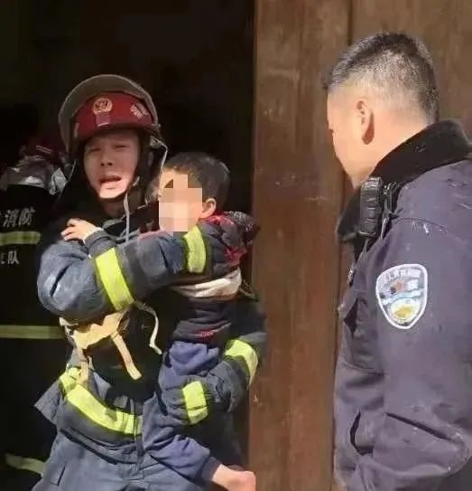
寒假期间
请各位家长务必记得
做好孩子的安全教育
和孩子一起
平安过假期哟
↓↓↓
#1 居家安全
用火、用气、用电安全
1. 不玩火，不携带火种。若发现火情不能逞能去扑火，要及时向老师、家长报告，或者拨打火警电话119；
2. 在专业人士或家长的指导下，学会使用各类消防器材；
3. 家长不在家时，不使用煤气、液化气灶具等；
4. 不用湿手或湿布触摸电源插头、插座等。遇雷雨天气时，最好不要使用电器，并拔掉电源插头。
谨防高处坠落风险
1. 不要攀爬阳台，伸手去够阳台外面的东西或在阳台和楼下的小朋友打招呼，不要倚靠外露的阳台、栏杆；
2. 不要盲目模仿影视剧、动画片中的飞天勇士危险动作。
当心缝隙“咬人”
1. 椅子扶手、沙发缝隙、阳台防盗窗、围墙缝等地方容易卡头，应当注意，一旦卡住不要惊慌挣扎，应采取办法保证身体不悬空，并进行求助；
2. 如果手指、脚趾被螺丝帽、锁孔、戒指、钥匙环等物品卡住，不要用力拉扯，避免受伤，可以尝试用食用油、肥皂水等润滑，慢慢取下，如不能自行取出，要立即求助大人或报警求助。

#2 人员密集场所安全
1. 进入人员密集场所后，要注意观察安全出口位置和疏散通道，牢记箭头所指疏散方向，火灾逃生时不要乘坐电梯；
2. 不要在人流中逆行，或弯腰系鞋带；
3. 在人群中不要和家长走散，要熟记家庭住址、父母电话号码及工作单位全称。

#3 烟花爆竹安全
1. 儿童应在大人的看护下燃放，不要让儿童燃放危险性较高的品种；
2. 摆放的烟花爆竹要平稳牢固，不要手持燃放；
3. 燃放过程中若出现熄火等异常情况，不要马上靠近；不对未点燃的烟花爆竹进行二次点燃；不要用已点燃的烟花爆竹点燃其他烟花爆竹；
4. 燃放烟花爆竹不要靠近柴草垛，不要向人群、输油管、下水道等抛掷点燃的烟花爆竹。

#4 冰面安全
1. 家长应对孩子进行安全教育，教会孩子认识“冰面危机”；
2. 滑冰玩雪应到正规冰场，安全才能有保障。切勿滑野冰！
3. 一定要谨遵警示牌的提示：水深危险，严禁捕鱼、钓鱼、冰上行走！
4. 当发现冰面因为无法承重而产生裂痕时，一定要保持镇定，慢慢趴下或者躺下，匍匐爬向岸边，或慢速翻滚向岸边移动。如裂痕过大，趴下后应保持原地不动，大声呼救。
5. 如果落水，要快速抓住身边可以漂浮的物品，减少溺水的风险；
6. 在水中不要挣扎，不可胡乱拍打，要寻找冰面较厚、裂纹较小的地点，将双手伏在冰面上，通过双足拍打，使身体上浮，全身呈伏卧姿势登上冰面；
7. 离开冰窟后，不要立即站立，要用滚动或爬行的方式，慢速到达岸边再上岸。

#5 交通安全
1. 骑车上路要守规范，横过道路下车推行；
2. 路口等待要注意，大车转弯有危险；
3. 马路不是游乐场，追逐打闹很危险，骑行中不做危险动作；
4. 右侧上下车更安全，下车后过马路左右观察；
5. 上车就系安全带，乘坐电动自行车也要注意戴头盔；
6. 冰雪天气步行最好穿防滑鞋，不在湿滑路面上疾行、奔跑，时刻注意路面情况；骑车出行应减速慢行，保持相对安全车距，尽量选择无冰、平坦路面骑行。
来源：中国应急管理报新媒体中心 综合整理

